Внешний курс

Введение

Богданюк Анна Васильевна НКАбд-01-23

Содержание

# 1 Цель работы

Целью работы является получение базовых знаний о Linux.

# 2 Задание

1. Изучить теоритический материал
2. Пройти тесты

# 3 Выполнение лабораторной работы

Начинаю курс с ответа на пробные вопросы (рис. 1).

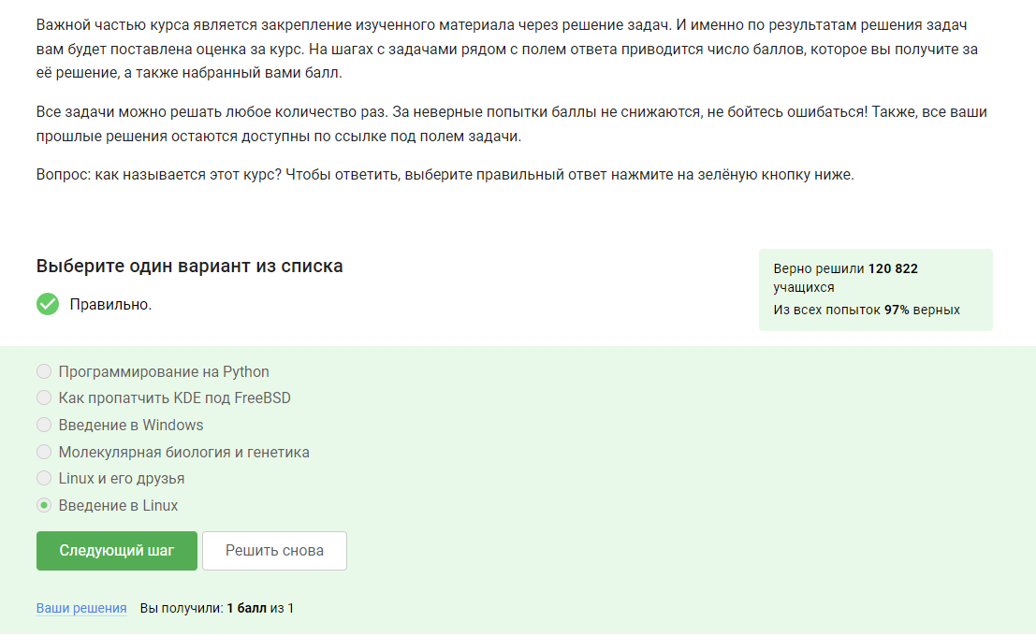

Рис. 1: Задание

Начинаю курс с ответа на пробные вопросы (рис. 2).

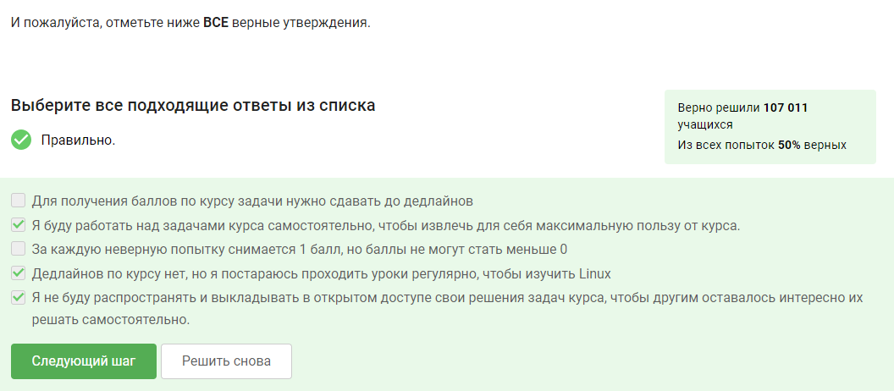

Рис. 2: Задание

Я использую Windows (рис. 3).

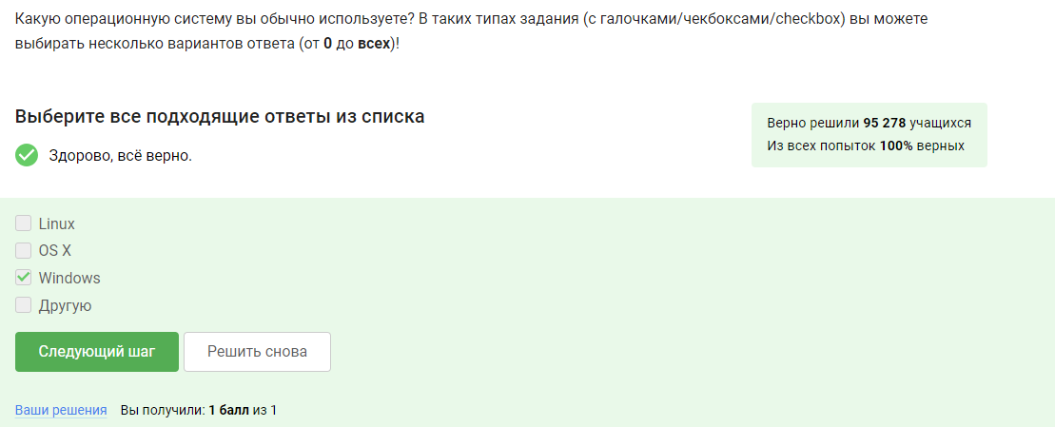

Рис. 3: Задание

Виртуальная машина - Специальная программа для запуска одной ОС на другой ОС (рис. 4).

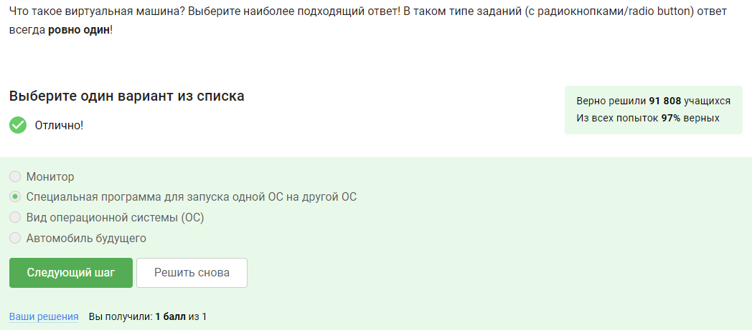

Рис. 4: Задание

Отвечаю Да, т.к. я смогла запустить Linux на моем компьютере (рис. 5).

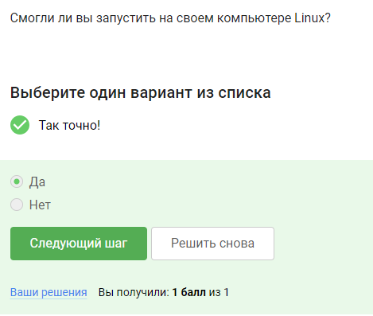

Рис. 5: Задание

Расширение deb имеют установочные пакеты в Linux (Ubuntu) (рис. 6).

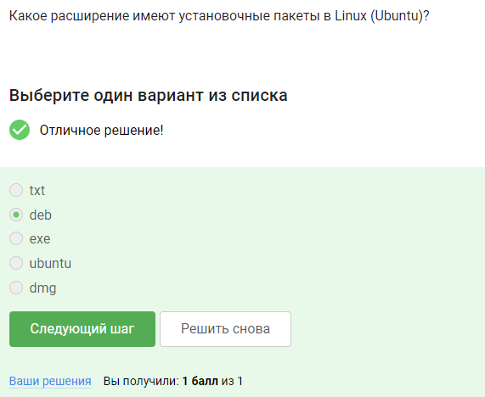

Рис. 6: Задание

Запускаю VLC, открываю Help → About (или Shift+F1) и пишу первую фамилию из вкладки Authors. Это Denis-Courmont (рис. 7).

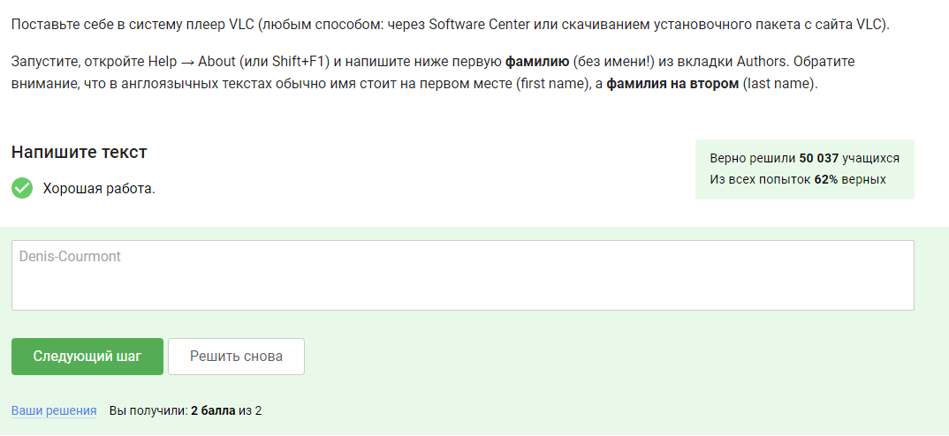

Рис. 7: Задание

Приложение Update Manager используется для обновления установленных программ, для обновления ссылок в Software Center, для обновления всей системы до новой версии (рис. 8).

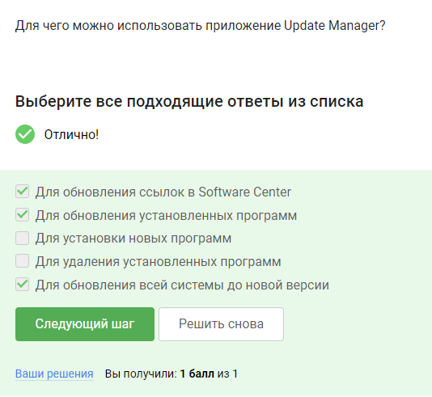

Рис. 8: Задание

Синонимы для “командной строки”: Консоль, терминал (рис. 9).

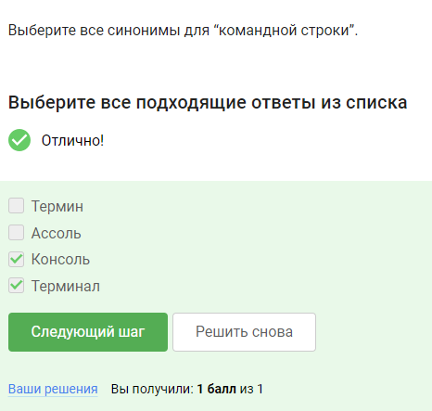

Рис. 9: Задание

Только pwd, т.к. линукс чувствителен к регистру (рис. 10).

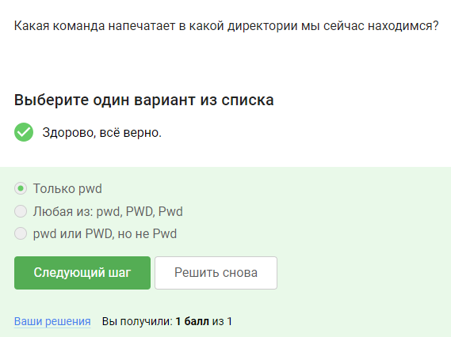

Рис. 10: Задание

В последнем варианте нет тире, поэтому не подходит. Первый не подходит, т.к. для команды “ls” не существует опции “–list” (рис. 11).

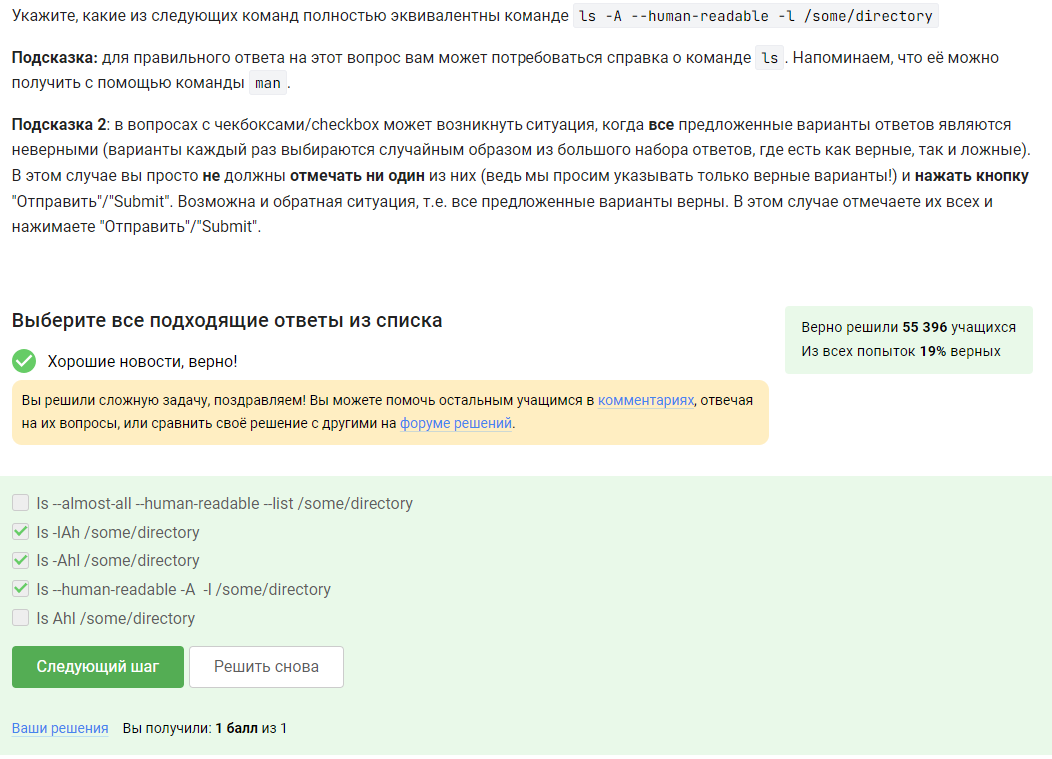

Рис. 11: Задание

Данное задание просто проверить на практике. Нужно прописать полный путь до директории Downloads, так как на данный момент нахожусь в другой директории. (рис. 12).

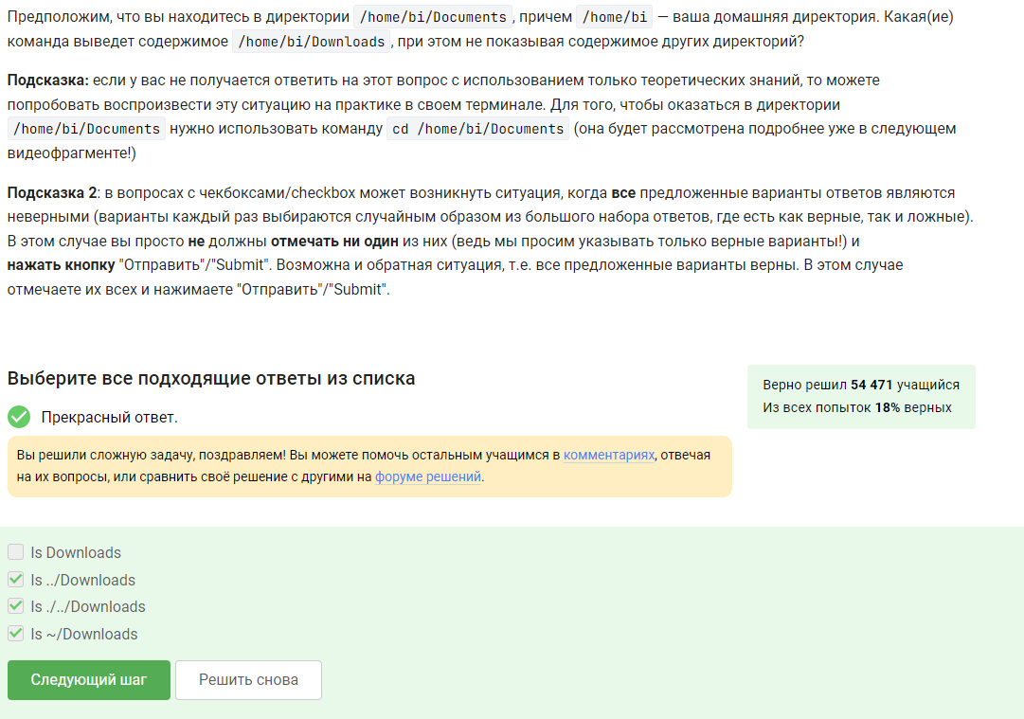

Рис. 12: Задание

mkdir по определение не подходит, rm -r правильно, т.к. -r используется для удаление директорий (рис. 13).

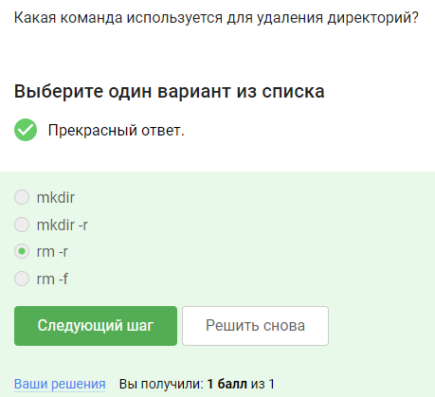

Рис. 13: Задание

Проверила на практике, не закроется ничего (рис. 14).

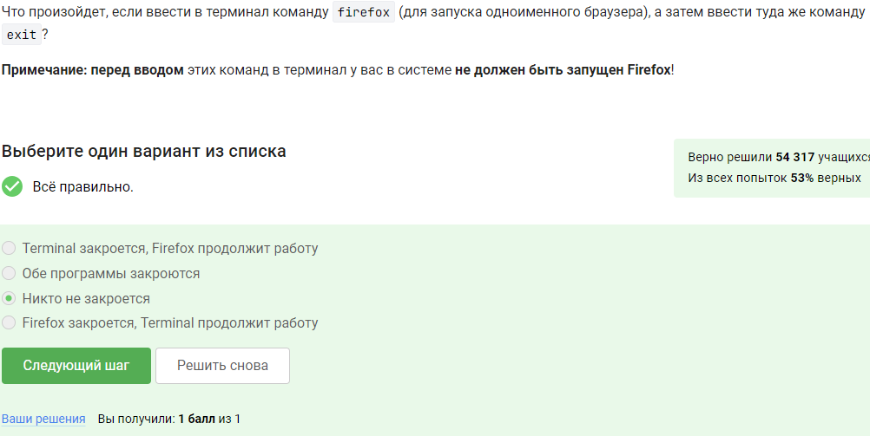

Рис. 14: Задание

Ctrl+Z останавливает, bg - переводит в фоновый режим (рис. 15).

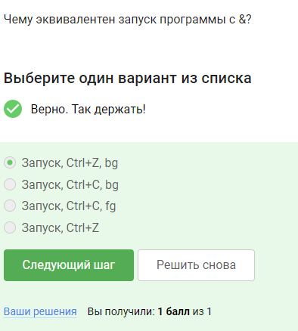

Рис. 15: Задание

Создала файл с программой, сделала его исполняемым, запустила. Результат вывела (рис. 16).

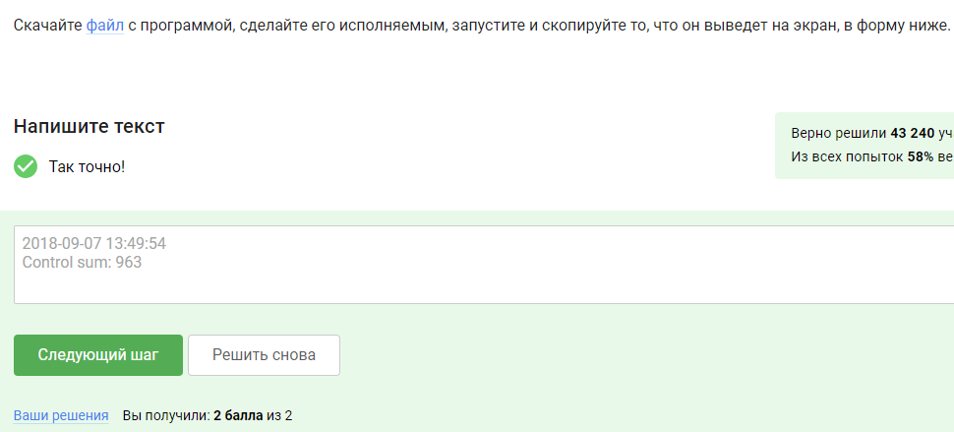

Рис. 16: Задание

Ошибка идёт в stderr, а он по умолчанию на экран выводится (рис. 17).

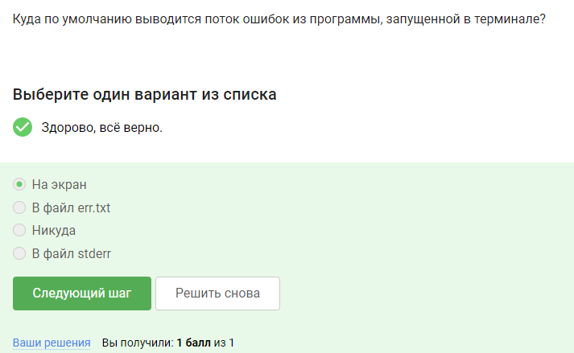

Рис. 17: Задание

programma 2> file program 2>> file.txt- Перенаправить стандартный поток ошибок в файл. Если файл не существует, он будет создан, если существовал, то будет перезаписан. (рис. 18).

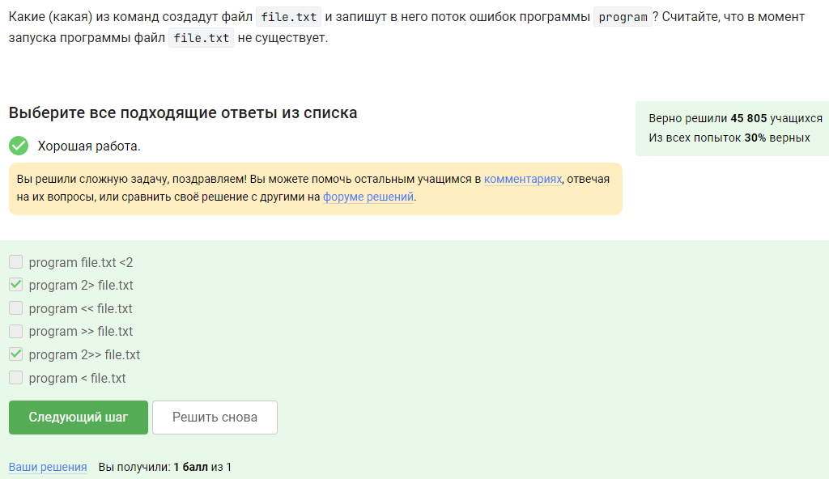

Рис. 18: Задание

cat names.txt | ./interacter.py | less = вывод на экран, cat names.txt | ./interacter.py 2>err.txt | less = вывод ошибки в err.txt (рис. 19).

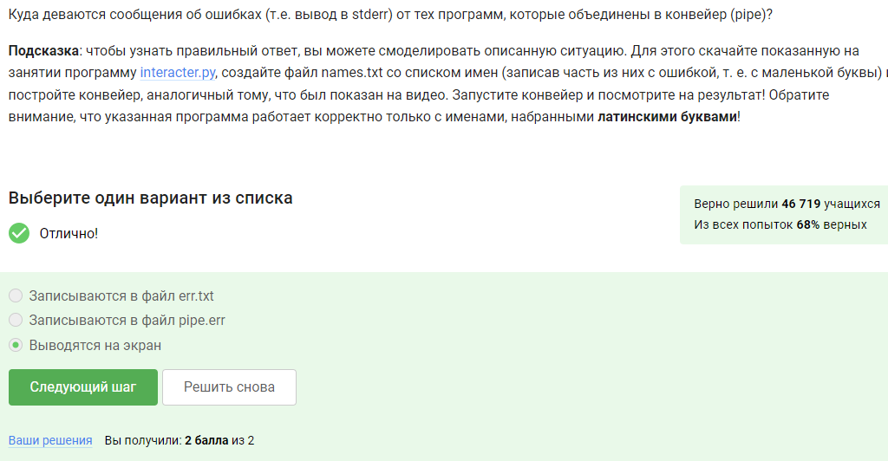

Рис. 19: Задание

Просто проверить на практике. Команда wget -P /home/alex/Pictures http://example.com/example.jpg скачивает файл и размещает его, назвав example.jpg, в папке /home/alex/Pictures. Но после этих манипуляций срабатывает часть ключа -O 1.jpg и только что скачаный example.jpg конвертируется в 1.jpg и размещается в текущей директории, в которой мы находимся (рис. 20).

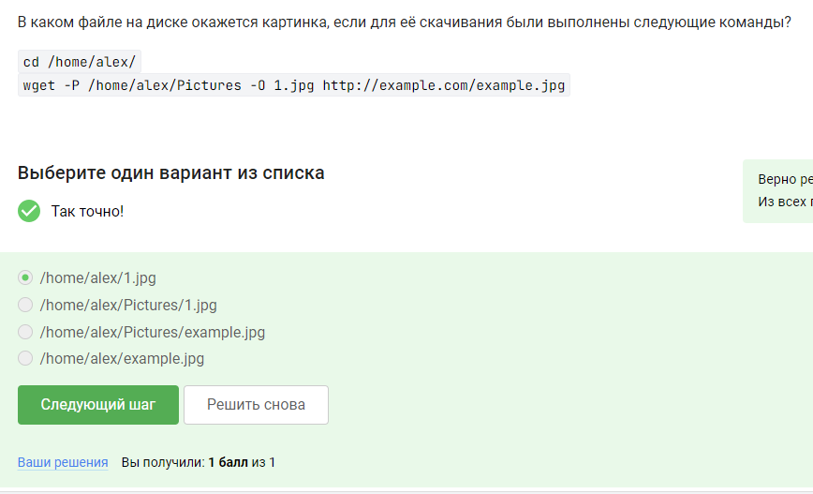

Рис. 20: Задание

-q или –quiet = без сообщений (рис. 21).

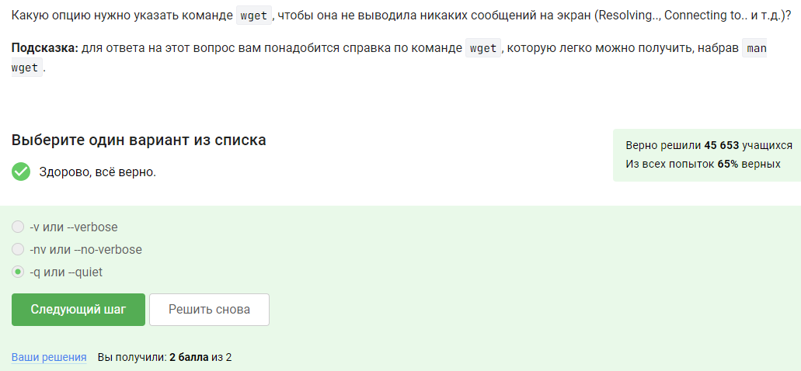

Рис. 21: Задание

wget скачивает указанный вами тип файлов, а так же промежуточные HTML, INDEX и другие файлы. wget удалит все файлы, не относящиеся к указанному типу (рис. 22).

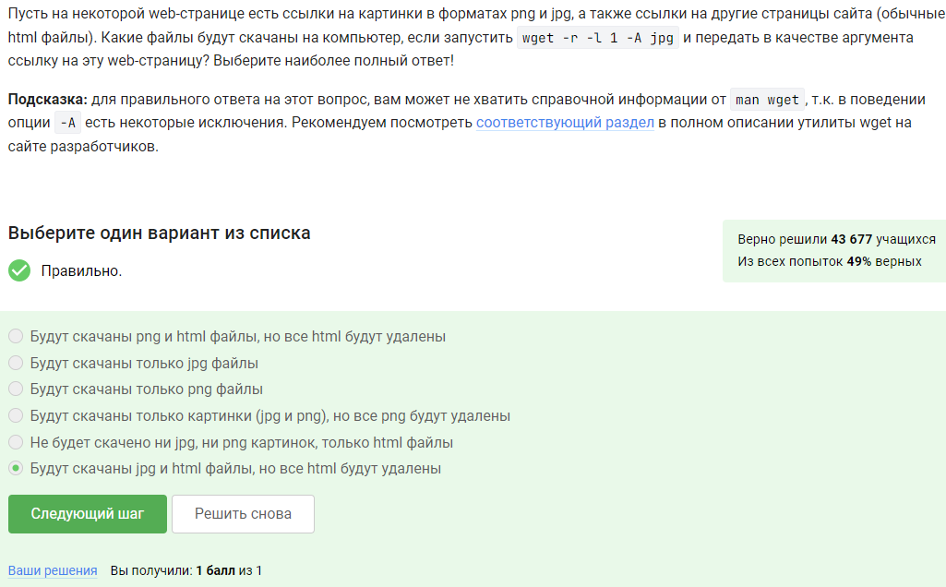

Рис. 22: Задание

gzip (сокращение от GNU Zip) — утилита сжатия и восстановления (декомпрессии) файлов, использующая алгоритм Deflate (рис. 23).

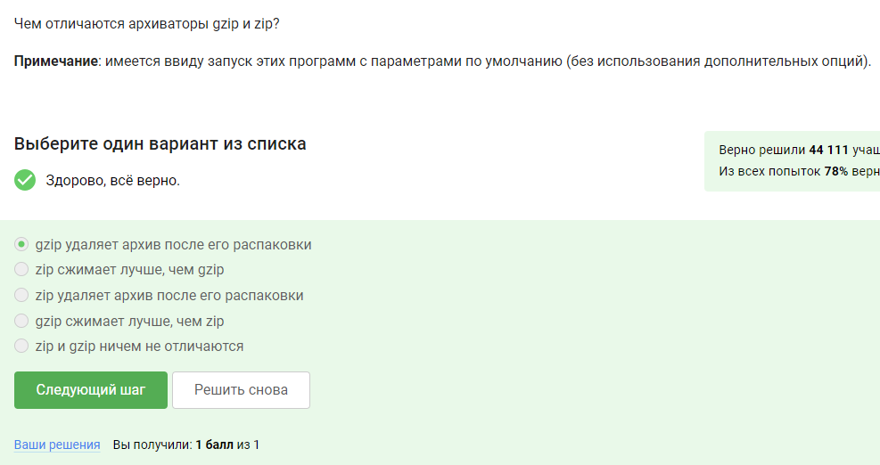

Рис. 23: Задание

tar - архиватор, gzip - компрессор, zip - архиватор и компрессор (рис. 24).

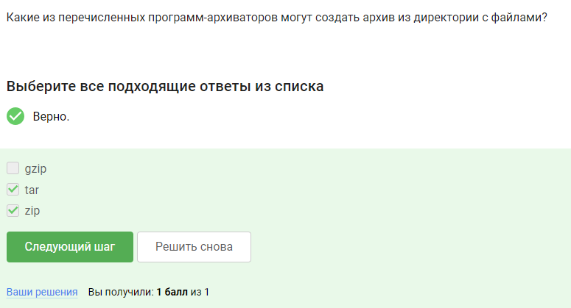

Рис. 24: Задание

c - чтобы заархирвировать, j - для использования имено архиватора bzip, f - потому что создаем архив в файловой системе (рис. 25).

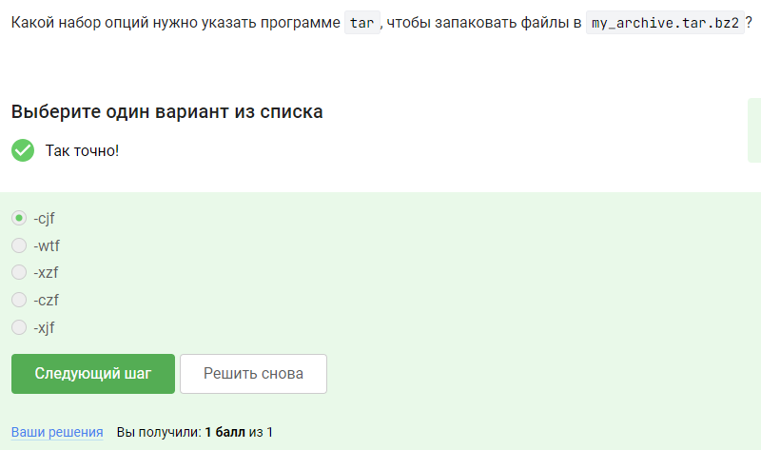

Рис. 25: Задание

Linux чувствителен к регистру, * - это сколько угодно символов, ? – это один символ, разное расширение файлов (рис. 26).

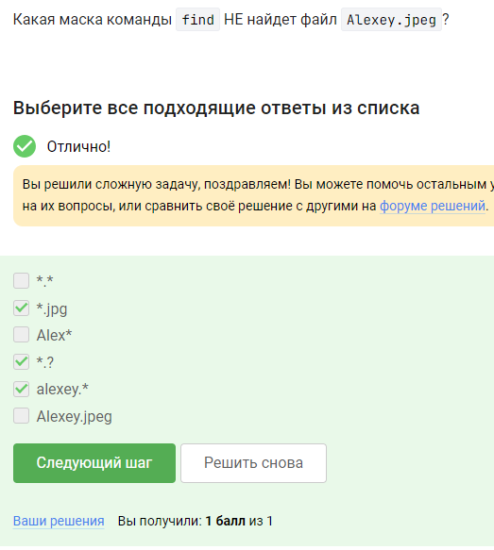

Рис. 26: Задание

world и word - разные слова, Linux чувствителен к регистру (т.к. команда просто grep без -i)(рис. 27).

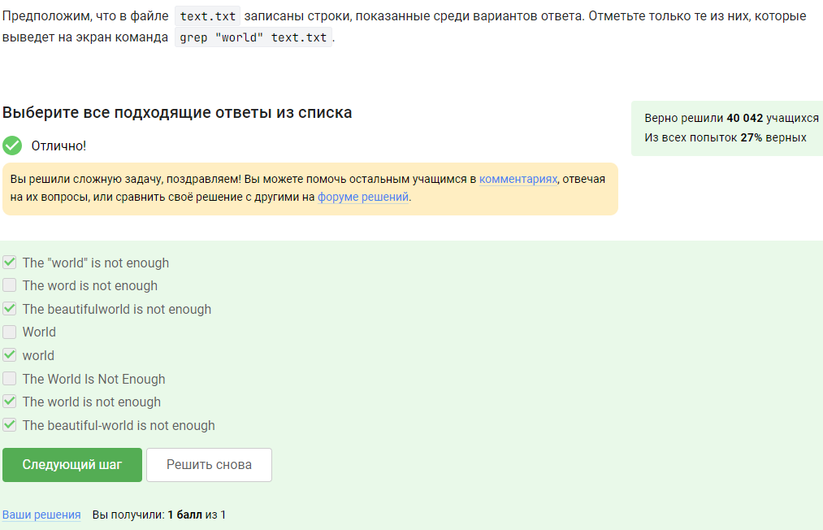

Рис. 27: Задание

Делаю это задание и отправляю на проверку. Использую команду grep “love” Shakespeare/‘<name of play.txt>’ > result.txt (рис. 28).

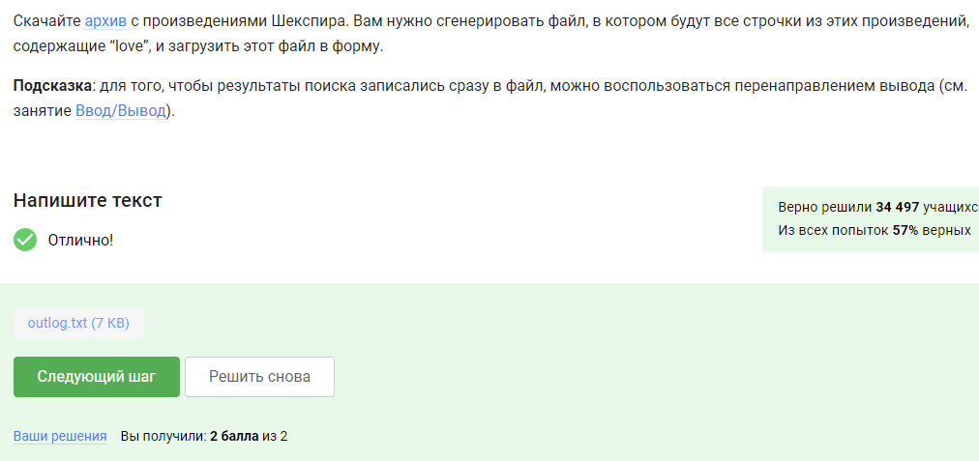

Рис. 28: Задание

# 4 Выводы

Во время выполнения внешнего курса я получила базовые знания о Linux.